МУНИЦИПАЛЬНОЕ ОБРАЗОВАТЕЛЬНОЕ УЧРЕЖДЕНИЕ
СРЕДНЯЯ ОБРАЗОВАТЕЛЬНАЯ ШКОЛА № 7
КОПЕЙСКОГО ГОРОДСКОГО ОКРУГА
456623, г. Копейск Челябинской области, проспект Коммунистический 3б
Тел.: 8(35139) 7-67-11, 8(35139) 7-67-42 E-mail: Star-school@mail.ru
http://school-7.ucoz.com

Городской конкурс исследовательских работ и творческих проектов дошкольников и младших школьников «Я - исследователь»

Номинация: «Физика. Техника»
Тема: Почему пропали паровозы?

Выполнил:
Бурцев Семён,
обучающийся 2 «А» класса МОУ «СОШ № 7»
Копейского городского округа
Руководитель: Герасимова Кристина Валерьевна, учитель начальных классов

г.Копейск
2021 г.

ОГЛАВЛЕНИЕ

Введение. | 3
Глава 1.
- Что такое паровоз?  - История развития паровозостроения. | 4  4
- Создание электровозов и тепловозов. | 6
- Паровозы – экспонаты музеев.  - Современные поезда. | 6  6
Глава 2.
2.1. Музей подвижного состава ЮУЖД под открытым небом.  2.2. Детская железная дорога в г. Челябинске.  2.3. Центр исторического наследия Южно-Уральской  железной дороги.  2.4. Создание 3-D моделей железнодорожного  подвижного состава и железнодорожного депо.  2.5. Сравнение железнодорожного транспорта. | 8  8  9  9  10
Заключение. | 13
Список литературы. | 14
Приложение. | 15

Введение
Когда я был маленьким, то очень любил мультфильмы про паровозы: «Паровозик из Ромашково», «Томас и его друзья», «Веселые паровозики из Чаггингтона». Но еще ни разу не встречал на дорогах героев мультиков - паровозов. Поэтому хочу узнать, почему пропали паровозы и где их можно найти.
Объект исследования: железнодорожный транспорт.
Предмет исследования: развитие железнодорожного транспорта.
Цель исследования: изучение истории железнодорожного транспорта.
Задачи:
- изучить информацию из книг, обучающих мультфильмов, сети Интернет по теме исследования;
- сравнить паровозы и современный железнодорожный транспорт;
- создать модели железнодорожного транспорта;
- снять видеоролик по теме исследования.
Гипотеза: я думаю, что старинный паровоз во многом отличается от современного железнодорожного транспорта.
Методы исследования: изучение и анализ информации, наблюдение, сравнение, моделирование.
Актуальность работы для меня состоит в том, что я интересуюсь техникой. Для России, как для самой большой по площади страны мира, железнодорожный транспорт играет огромную и очень важную роль и является одним из самых необходимых видов транспорта, поэтому нужно уделить изучению этого вопроса особое внимание.
Материалы моего исследования будут интересны любителям техники.

Глава 1.
  - Что такое паровоз?
Колесо – гениальное изобретение человека, с него началась история техники. Другое величайшее творение человека – паровая машина. Соединив колесо с паровой машиной человек получил паровоз.
Паровоз – паром возит! Паровозом (паровым локомотивом) была названа первая самоходная машина с паровым двигателем. В ней давление пара приводило в движение поршни, которые вращали колеса. К нему обязательно цеплялся небольшой вагон с запасом угля и воды – тендер (рис. 1).
Паровоз включает в себя три основные части: котел, экипажную часть и паровую машину.
Котел – это часть паровоза, в которой за счет сжигания топлива происходит генерация пара.
Экипажная часть - это рама, на которую крепится котел, цилиндры и ходовая часть.
Паровая машина - эта часть состоит из цилиндров и служит для передачи усилия на движущие колёса.
Вся магия происходит в котле. Огонь, разведенный в топке, производит тепло и горячий дым, которые проходят через жаровые трубы и передают свое тепло воде в котле. Вода разогревается, преобразуется в пар и поступает по системе труб в поршень. Поршень, который соединен с дышлом, и приводит во вращательное движение колесные пары, соединенные сцепным дышлом, а они, в свою очередь, толкают локомотив вперед или назад.

1.2. История развития паровозостроения.
Прочитав книги, я узнал, что задолго до появления железных дорог и поездов люди пользовались маленькими вагонами – вагонетками. В них запрягались лошади или ослы. Вагонетки перевозили уголь, камни, железную руду. Они двигались по деревянным рельсам (рис. 2).
Позже немецкий барон Карл фон Дрез изобрел движущуюся платформу на четырех колесах и назвал ее дрезиной. Для того, чтобы платформа двигалась, двое рабочих вращали специальную рукоятку (рис. 3).
После изобретения Джеймсом Уаттом и Иваном Ивановичем Ползуновым парового двигателя (рис. 4, 5), в 1804 году английский инженер Ричард Тревеник построил первый паровоз (рис. 6). Конструкция оказалась неудачной: локомотив был тяжелым, что даже повредил рельсы, да и мощность для перевозки грузов оказалось очень маленькой. А вскоре его земляк Джордж Стефенсон усовершенствовал изобретение и создал паровоз «Блюхер», который смог перевезти груз в 30 тонн (рис. 7). В 1821 году была построена первая в мире железная дорога между двумя английскими городами (рис. 8). Поезда по ней ходили со скоростью 13 километров в час. Рекордсменом скорости 47 километров в час стал паровоз Стефенсона «Ракета» (рис. 9). Первые паровозы предназначались для перевозки грузов. Но вскоре паровозы стали перевозить пассажиров. В середине 19 века в Лондоне была построена первая подземная железная дорога – метрополитен (рис. 10, 11). Метро – самый удобный и быстрый вид городского транспорта. А Московский метрополитен считается одним из самых красивых в мире (рис. 12).
В России первый паровоз был построен отцом и сыном Черепановыми в 1833 году. А через четыре года была проложена первая железная дорога из Петербурга в Царское село (рис. 13). Ну, а затем рельсовые пути быстро опоясали чуть ли не весь земной шар.
Исключительно удачным изобретением оказалась дымная и шумная на вид железная дорога! Если на лошадях, скажем, из Москвы в Петербург приходилось добираться целую неделю, то первый же поезд прошел этот путь всего за сутки, а уже к концу прошлого века продолжительность поездки и вовсе сократилась до нескольких часов!

  - . Создание электровозов и тепловозов.
Хороши были гиганты-паровозы, но чересчур уж сильно дымили, много топлива и воды требовали, тяжеловатыми оказывались даже для прочного рельсового пути. Взяли тогда американские инженеры и сто лет тому назад электрический двигатель к поезду приспособили. Получился электровоз - самая быстроходная из всех железнодорожных машин (рис. 14). Однако, электрическая сеть вдоль пути - штука сложная и дорогая, её лишь там устраивают, где много поездов проходит. А для небольших веток русские инженер Кузнецов и полковник Одинцов придумали в 1905 году тепловоз - машину с собственной электростанцией, приводимой в действие мощным дизельным двигателем (рис. 15). Так на смену паровозам пришли тепловозы и электровозы.

  - Паровозы – экспонаты музеев.
А паровозы теперь в музеях стоят. Однако в некоторых странах от паровозов не отказались до сих пор. Отремонтировали некоторые старые паровозы и возят на них туристов (рис. 16). Любители паровозов часто занимаются реставрацией старинных локомотивов: ремонтируют их, ставят на рельсы чтобы участвовать в парадах старинных паровозов. Знаменитая «Ракета» до сих пор участвует в таких парадах.

  - Современные поезда.
Технический прогресс не стоит на месте, толкает вперед развитие железнодорожного транспорта. Еще 50 лет назад средней скоростью поезда была 50 км/ч, а сейчас человек комфортно себя чувствует в вагоне летящего со скоростью 250 км/ч «Сапсана». Название этому поезду подарил сокол сапсан, который может летать со скоростью 300 км/ч (рис. 17).
А во Франции проложили скоростную трассу между Лионом и Парижем. Электричка там движется со скоростью 320 км/ч. Это самый быстрый поезд в мире среди обычных рельсовых поездов. Разгоняется он до скорости 574,8 км/ч (рис. 18).
Но и это не предел.
Появились новые поезда без колес «плывут» в магнитном поле, создаваемом мощными электромагнитами. Назвали такие поезда «Маглев», что означает «поезд на магнитной подушке».
Первой в мире железнодорожной линией на магнитной подушке стал шанхайский «Маглев» в Китае: он преодолел 30 км примерно за 7 минут и разгонялся до 431 км/ч (рис. 19).
Однако рекорд по скорости принадлежит японскому «Маглеву» MLX01, который в 2003 году промчался по испытательному полигону со скоростью 581 км/ч (рис. 20).
Еще одним перспективным видом движения рельсового транспорта стала монорельсовая дорога («моно» - один). Вагоны в этом случае движутся по одному рельсу, который закреплен на высоких опорах. Вагоны движутся над землей и не мешают ни транспорту, ни пешеходам. Одна из первых пассажирских монорельсовых дорог появилась в Германии (рис. 21).
Современные скоростные поезда способны конкурировать с самолетами. Их скорость достигает 600 км/ч, а посадка и высадка пассажиров проще и быстрее, чем на воздушных судах. Технологичные поезда уже входят в нашу жизнь, и ежегодно появляются новые проекты и разработки.
А в Японии пытаются изобрести высокоскоростной локомотив – гибрид поезда и самолета. Благодаря наличию крыльев и пропеллера он будет парить над путями (рис. 22).
Существует проект поезда, движущегося в туннеле, где сопротивление воздуха небольшое. В результате чего он может развить скорость аж 1000 км/ч. А если в трубе создать вакуум, поезд полетит со скоростью более 2000 км/ч. Пока современные технологии не позволяют осуществить такие смелые идеи, но, кто знает, возможно, рано или поздно они станут реальностью.
Глава 2.
2.1. Музей подвижного состава Южно-Уральской железной дороги под открытым небом.
Чтобы проверить полученные сведения я отправился на самую главную станцию города Челябинска «Челябинск-Главный». Через нее проложено более 70 путей (рис. 23). Здесь проходят и пассажирские, и грузовые поезда во главе с тепловозами и электровозами. К сожалению, паровозы здесь уже давно не работают.
Но паровозы я все-таки отыскал. Они расположились в музее истории подвижного состава Южно-Уральской железной дороги под открытым небом (рис. 24). В коллекции представлены паровозы, работающие на железной дороге в разные годы. Например, паровоз П36-0182 установлен в память о воинах-железнодорожниках, работающих в тылу и воевавших на фронте во время Великой Отечественной войны. Это единственный в стране оставшийся на ходу паровоз такого типа (рис. 25). Или паровоз серии Л, выпущенный в годы войны и работающий в послевоенные годы (рис. 26). Соседствуют с паровозами электровозы и тепловозы, различного вида вагоны и другая железнодорожная техника (рис. 27, 28, 29).

2.2. Детская железная дорога в г. Челябинске.
А еще в процессе подготовки проекта я узнал о том, что в кампании «Российские железные дороги» действует специальная программа подготовки школьников к будущей работе на железнодорожном транспорте. Такие школы называются Детскими железными дорогами и всего в России их 25. В городе Челябинске тоже есть такая (рис. 30). Она находится на территории парка имени Гагарина. И мы на ней побывали. Здесь ребята узнают о таких профессиях, как осмотрщик по станции, начальник поезда, начальник вокзала, поездной диспетчер, помощник машиниста, стрелочник, проводник вагона и других (рис. 31).
Детская дорога очень похожа на большие железные дороги общего пользования. На ней используется такое же оборудование и правила эксплуатации, как и на настоящих железных дорогах (рис. 32).
Челябинская детская дорога имеет узкую колею, шириной 750 мм. Раньше на ней работали узкоколейные паровозы. Теперь на смену паровозам пришел тепловоз – ТУ2. И еще, детская железная дорога в летний период перевозит десятки тысяч отдыхающих (рис. 33)!

2.3. Центр исторического наследия Южно-Уральской железной дороги.
1 октября 2020 в г. Челябинске произошло очень важное событие, касающееся темы моего исследования. Открылся новый музей, аналогов которому нет в России, Центр исторического наследия ЮУЖД (рис. 34).
Это не просто хранилище экспонатов, а научный, учебный и культурный центр. Благодаря его появлению появилась возможность сохранить историческое наследие ЮУЖД и рассказать о нем большому количеству людей. Экспозиция музея будет пополняться и обновляться, ведь жизнь не стоит на месте.
Под впечатлением от увиденного, я подготовил видео визитку об этом музее (видеоролик 1).

2.4. Создание 3-D моделей железнодорожного подвижного состава и железнодорожного депо.
Работая над темой исследования, мне захотелось, чтобы у меня дома появился паровоз. Мое желание исполнилось с помощью техники 3-D моделирования. Из картона мной собраны уменьшенные копии следующих моделей:
- паровозного депо, функционирующего в 1939-1945 годах, осуществляющего ремонт локомотивов и вагонов (рис. 35);
- универсального пассажирского паровоза СУ214-10 (сормовского усиленного), эксплуатировавшегося на большинстве железнодорожных линий до конца 1960-х годов в нашей стране (рис. 36);
- маневренного тепловоза ТЭМ2У-8920, оснащенного дизель-генератором, с увеличенной мощностью, широко используемого и по сей день по всей сети железных дорог (рис. 37);
- пассажирского электровоза постоянного тока ЧС2 1047, построенного на предприятии Škoda в период с 1958 по 1973 год для железных дорог нашей страны, в настоящее время не использующегося (рис. 38).

2.5. Сравнение железнодорожного транспорта.
На основе информации, полученной из книг, и наблюдений, полученных в результате посещения железнодорожного вокзала, детской железной дороги, музея и центра исторического наследия, мы составили сравнительную таблицу.
Показатель | Вид локомотива
Показатель | Паровоз | Тепловоз | Электровоз
По роду потребляемой энергии | Локомотив с паровым двигателем,  использует в качестве энергии - энергию пара, который получается при кипении воды в котле, нагреваемом путем сжигания любого вида топлива: угля, торфа, дерева. | Локомотив с двигателем внутреннего сгорания, использует в качестве энергии - энергию сгораемого дизельного топлива. | Локомотив с электродвигателем, питается электроэнергией из внешней контактной сети, поступающей через токоприемник.
Автономность получения энергии | Автономные локомотивы, имеют собственные установки для выработки энергии. | Автономные локомотивы, имеют собственные установки для выработки энергии. | Неавтономные, получают электроэнергию через электрическую сеть от электростанций.
КПД (коэффициент полезного действия) - соотношение энергии потраченной на перевозку груза к полученной энергии | 5 - 12% | 15-25% | 85-88%
Мощность и скорость | до 2400 л. с.,  до 80 км/ч | до 6000 л. с.,  до 120 км/ч | до 18000 л. с.  до 180 км/ч
Эксплуатация в наши дни | Применялись с начала 19 века до середины 20 века. В настоящее время используются только в качестве экспонатов музеев и на туристических маршрутах. | Стали применяться с начала 20 века.  Используются в настоящее время для перевозки пассажиров и грузов. | Стали применяться с начала 20 века.  Используются в настоящее время для перевозки пассажиров и грузов.
Недостатки при использовании | Самый низкий КПД. Малая мощность. Экологически опасен.  Взрывоопасен и пожароопасен. Наличие контакта вода-железо ведет к большому коррозионному износу.  Тяжелые условия труда. | Большее количество механических частей (наличие дизеля).  Экологическая опасность (наличие дизеля ведет к увеличенным потерям дизельного топлива и масла).  Большая пожароопасность (наличие дизельного топлива).  Возможность использования только одного вида топлива – дизельного. | Зависимость от систем энергоснабжения (наличие контактной сети).  Большие капитальные затраты на устройства энергоснабжения. Неавтономность использования. Как правило, невозможность постоянного использования на маневровой работе.
Достоинства при использовании | Использование любого вида топлива. Универсальность использования (по любым путям, для любого вида работы). | Независимость от систем электроснабжения (автономность). Возможность использования на любых путях в пределах станции. Высокая мощность (по сравнению с паровозами). | Экологическая чистота. Повышенная мощность. Лучшие условия работы. Высокий КПД.

Анализируя полученные данные, можно сделать вывод, что в ходе развития железнодорожный транспорт очень сильно менялся. Изменился принцип работы двигателя, увеличился коэффициент полезного действия, скорость, машины стали мощнее. У каждого вида железнодорожного транспорта есть свои недостатки и достоинства. Но паровозы ушли в прошлое, уступив место более современным машинам.

Заключение
Благодаря проделанной работе я выполнил все поставленные задачи и достиг цели. Я узнал историю развития железной дороги и смог ответить на главный вопрос: почему пропали паровозы. Паровозы ушли в прошлое, уступив место более современным машинам. И сейчас их можно встретить только в музеях и на туристических маршрутах.
Моя гипотеза подтвердилась: старинный паровоз во многом отличается от современного железнодорожного транспорта.
Технический прогресс не стоит на месте, толкает вперед развитие железнодорожного транспорта. Появляются новые современные виды высокоскоростного железнодорожного транспорта.

Список литературы
- Гальперштейн Л.Я., Дыгалов В.А., Кудишин И.В. и др. Транспорт / Науч.-поп.изд.для детей. - М.: РОСМЭН, 2018. – 96 с. – (Детская энциклопедия РОСМЭН).
- Тернбулл С. Поезда / Перевод с англ. С.Э. Шафрановского. – М.: РОСМЭН, 2018. – 48 с.: ил. – (Детская энциклопедия).
- Евстигнеев А.А. Как люди передвигаются и на чем? – М.: КАПИТАЛ, 2016. – 48 с.: цв. ил. – (Что? Когда? и Почему?).
- Андреева Ю.С. Поезда. – Волгоград: Учитель, 2018. – 15 с. – (Сборник развивающих заданий).
- Андреев Н.И. Как человек поехал по железной дороге. – Л: Художник РСФСР, 1984. – 10 с. – (Альбом для раскрашивания).
- https://frclip.com/video/tQ0rbOxQfeI/паровозик-чух-чух-чух-устройство-паровоза-развивающий-мультфильм.html
- https://frclip.com/video/GwtekPMwVpU/большая-сборка-для-самых-маленьких-паровоз.html
- https://isclips.com/video/sjxQdtwifVU/мультфильм-про-паровозы-изучаем-грузовой-и-пассажирский-поезда-виды-вагонов.html
- https://isclips.com/video/7rOs1SoNq9s/мультфильмы-про-поезда-и-паровозики-сборник-все-серии-подряд.html
- https://isclips.com/video/_tBlRdywgGE/мультики-про-паровозики-все-серии-подряд-мультики-про-паровозики-на-русском-языке-сборник-мультиков.html
- https://isclips.com/video/Gms9xMijomw/поезда-для-детей-железнодорожный-транспорт-развивающие-мультики-для-детей.html
- http://history.rzd.ru/history/public/ru?STRUCTURE_ID=5119
- https://pikabu.ru/story/konets_yepokhi_parovozov_3933789
- http://www.i-kiss.ru/rubrika/parovozy_parovoz_yeto_istorija_parovoza

Приложение
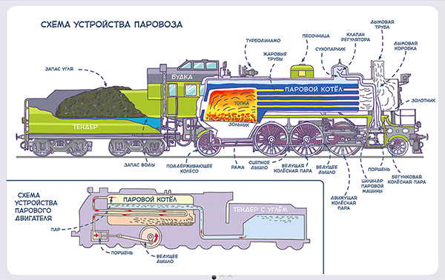
Рис. 1 Устройство паровоза

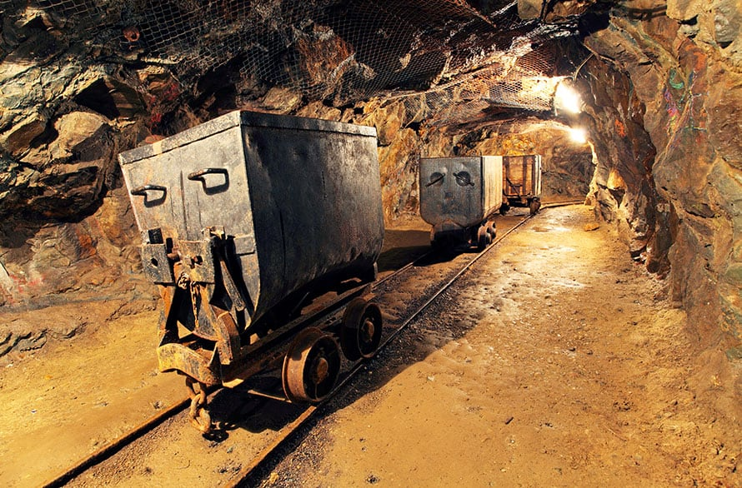
Рис. 2 Вагонетка

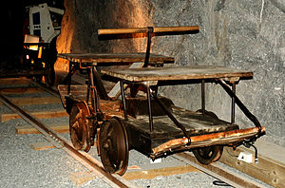
Рис. 3 Дрезина

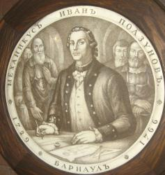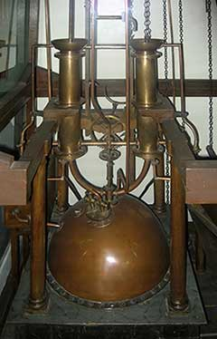
Рис. 4 Ползунов Иван Иванович и его паровой двигатель
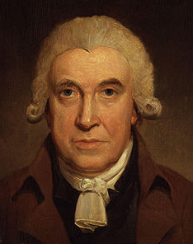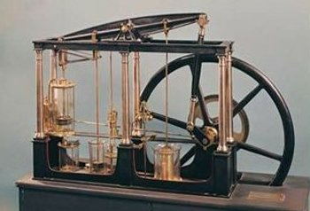
Рис. 5 Джеймс Уатт и его паровой двигатель

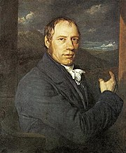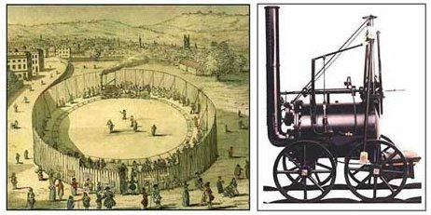
Рис. 6 Английский инженер Ричард Треветик и его первые паровозы
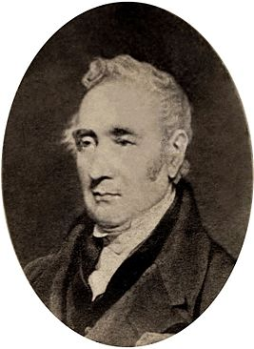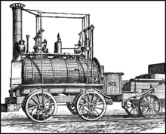
Рис. 7 Английский конструктор Джордж Стефенсон
и его первый локомотив «Блюхер»
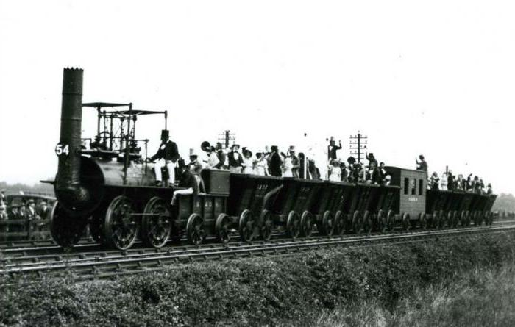
Рис. 8 Первая железная дорога, построенная Джорджем Стефенсоном
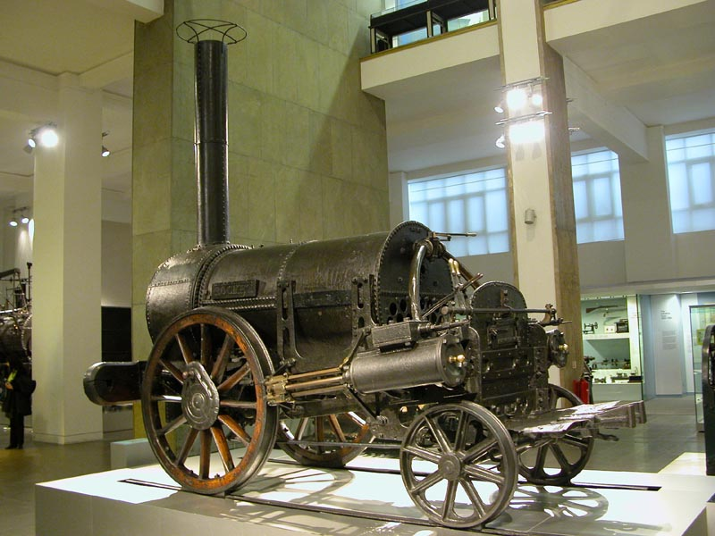
Рис. 9 Паровоз «Ракет» 1829 год
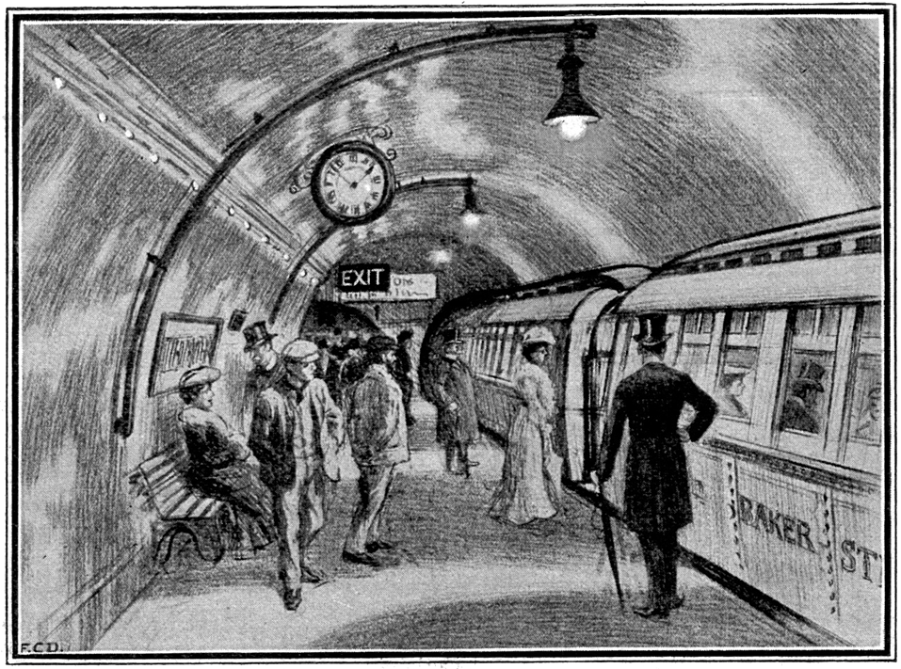
Рис. 10 Первая подземная железная дорога в Лондоне

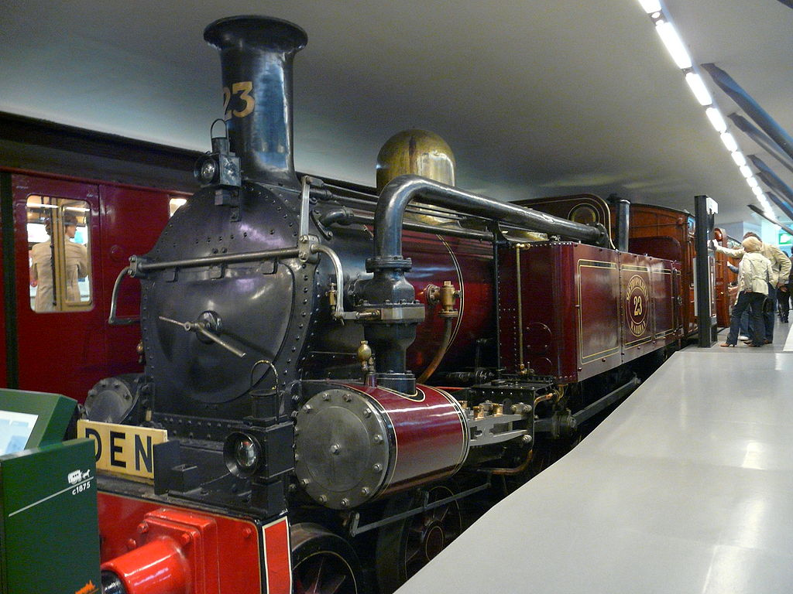
Рис.11 Единственный сохранившийся паровоз метрополитена в Лондоне
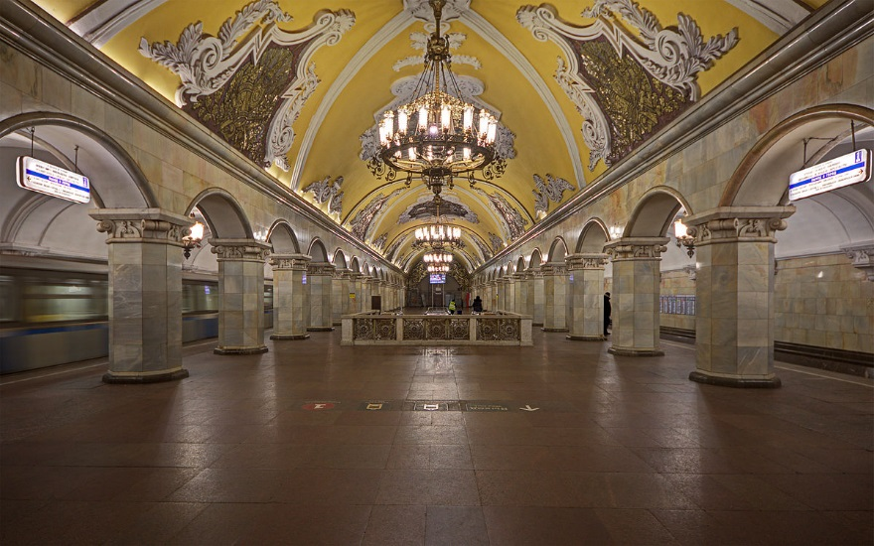
Рис. 12 Станция Московского метрополитена

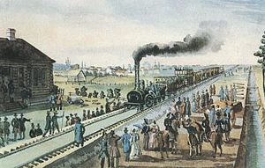
Рис. 13 Первая железная дорога в России 1837 год
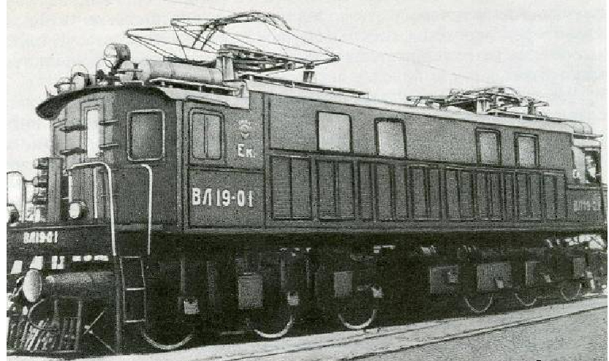
Рис. 14 Вид первых электровозов

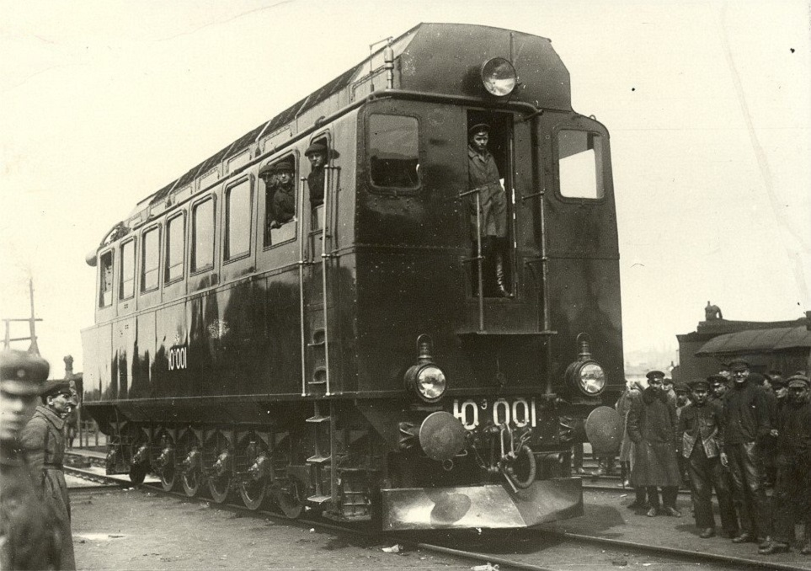
Рис. 15 Один из первых тепловозов
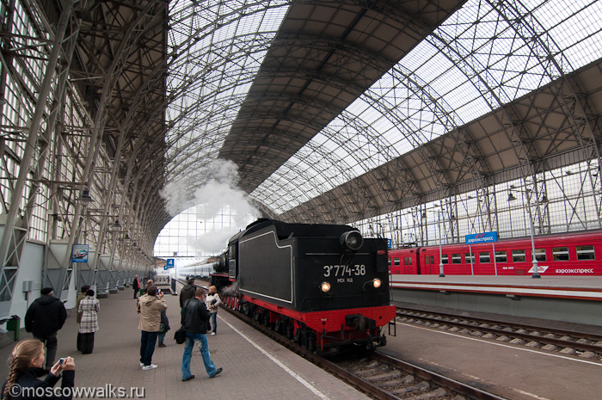
Рис. 16 Туристический поезд № 981 на Киевском вокзале г. Москва
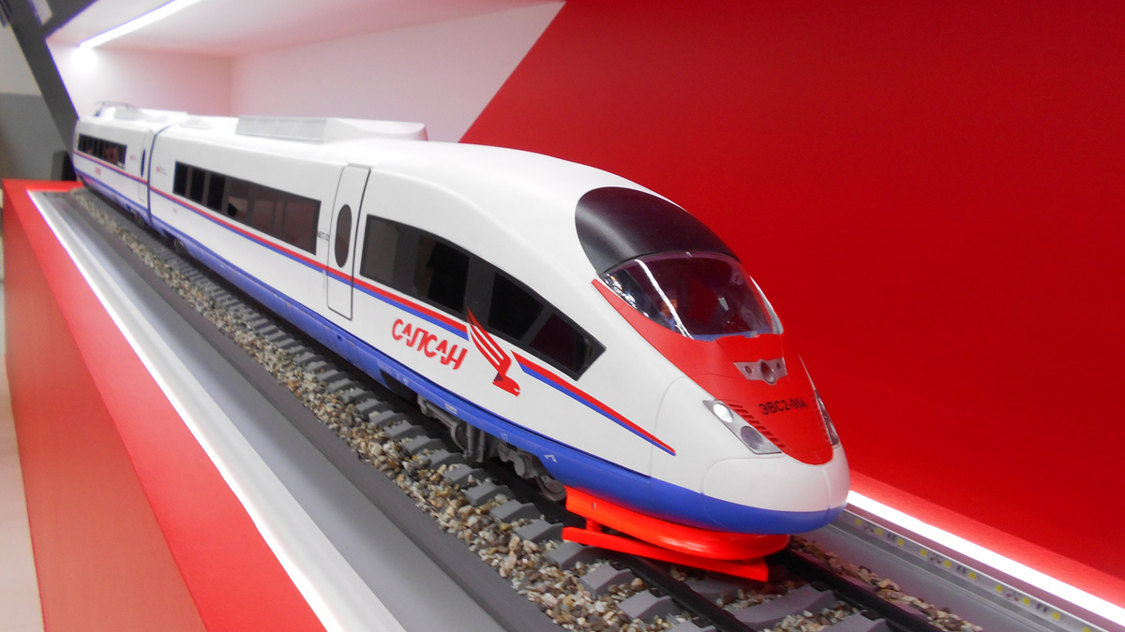
Рис. 17 Поезд «Сапсан»
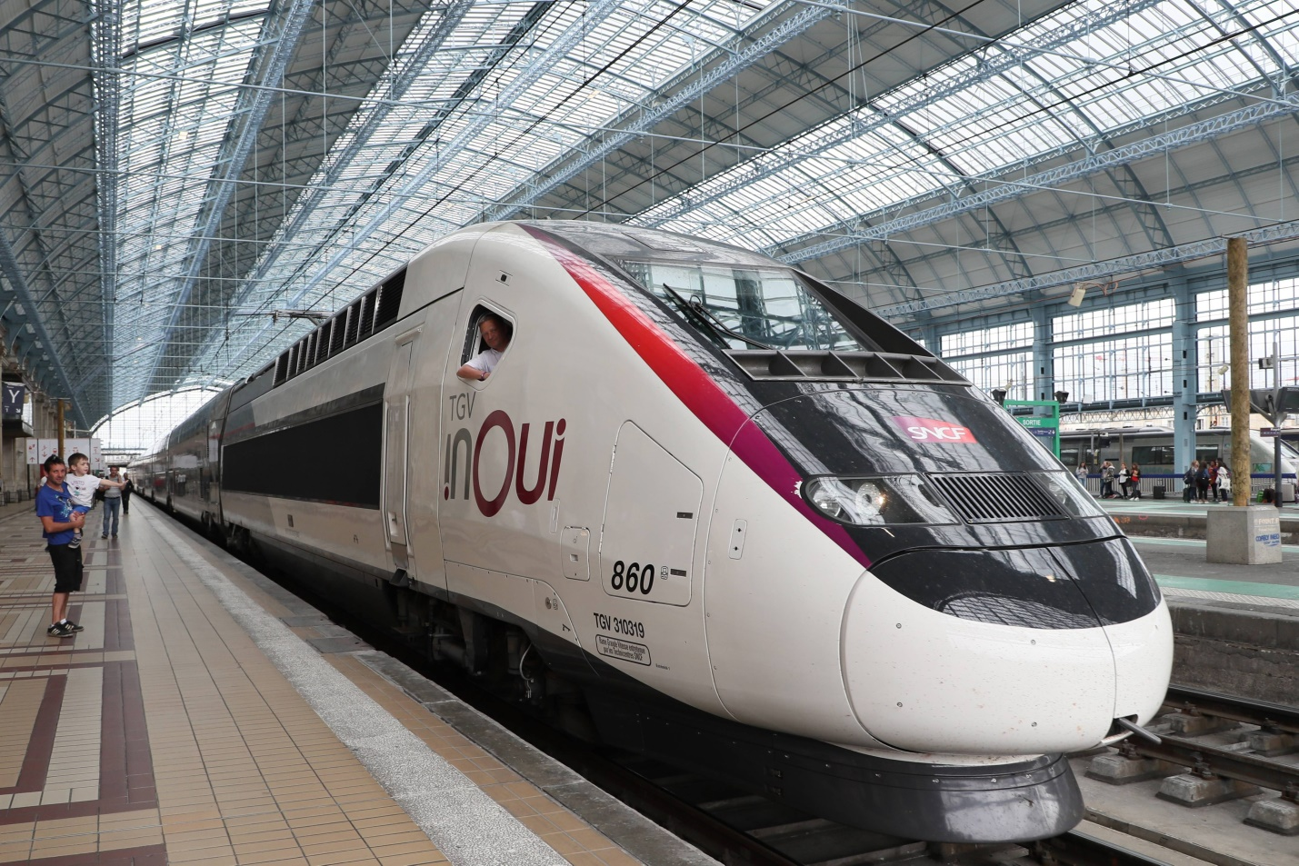
Рис. 18 Скоростной поезд во Франции
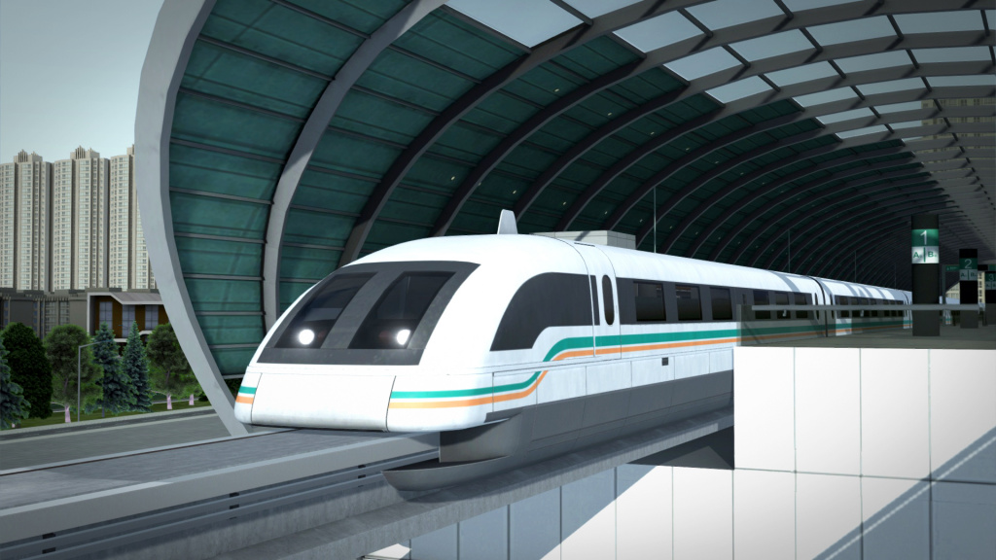
Рис. 19 Поезд на магнитной подушке «Маглев»

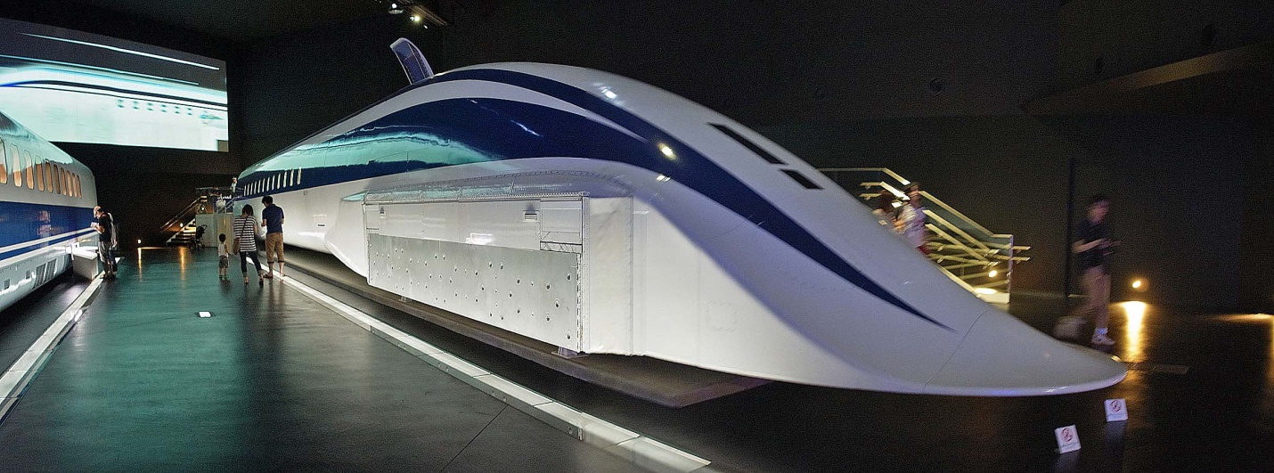
Рис. 20 Японский «Маглев» MLX01
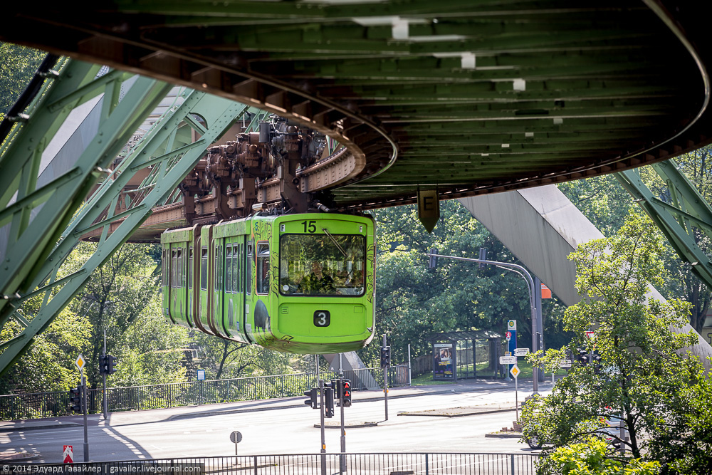
Рис. 21 Подвесная монорельсовая дорога в г. Вуппертале Германия

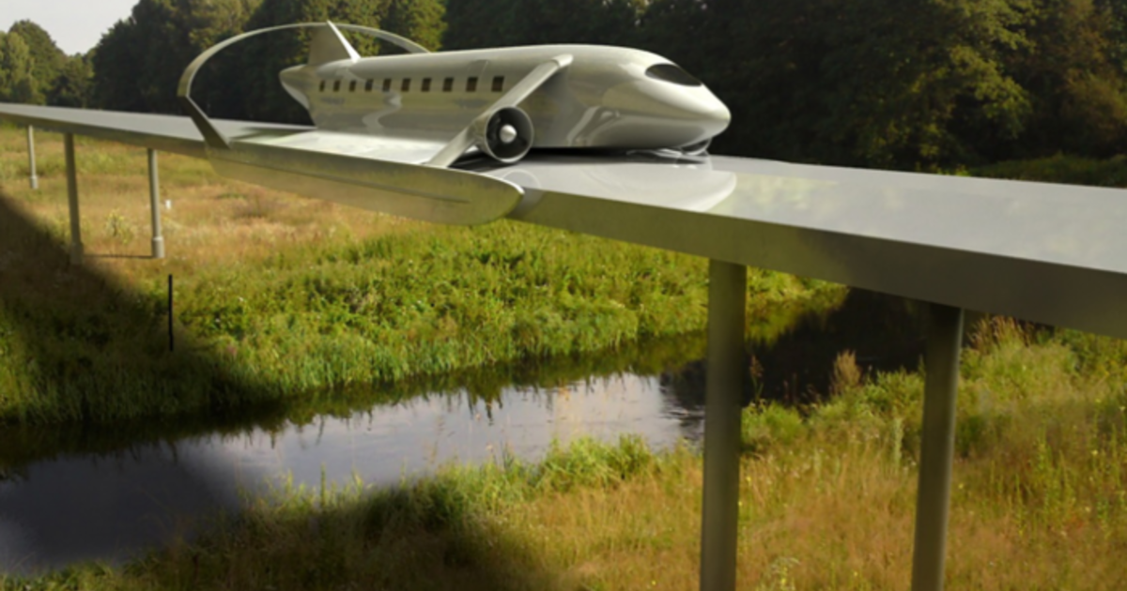
Рис. 22 Гибрид поезда и самолета
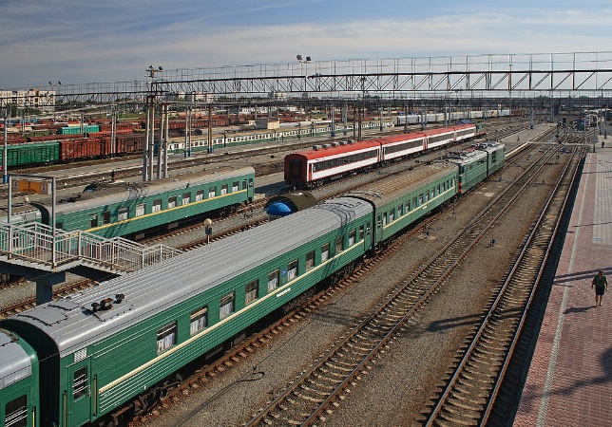
Рис. 23 Вид на пути станции «Челябинск – Главный» с пешеходного моста
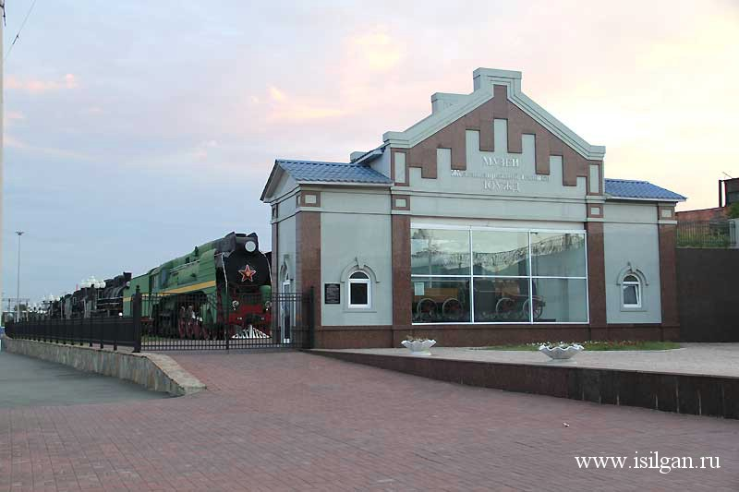
Рис. 24 Музей подвижного состава ЮУЖД под открытым небом
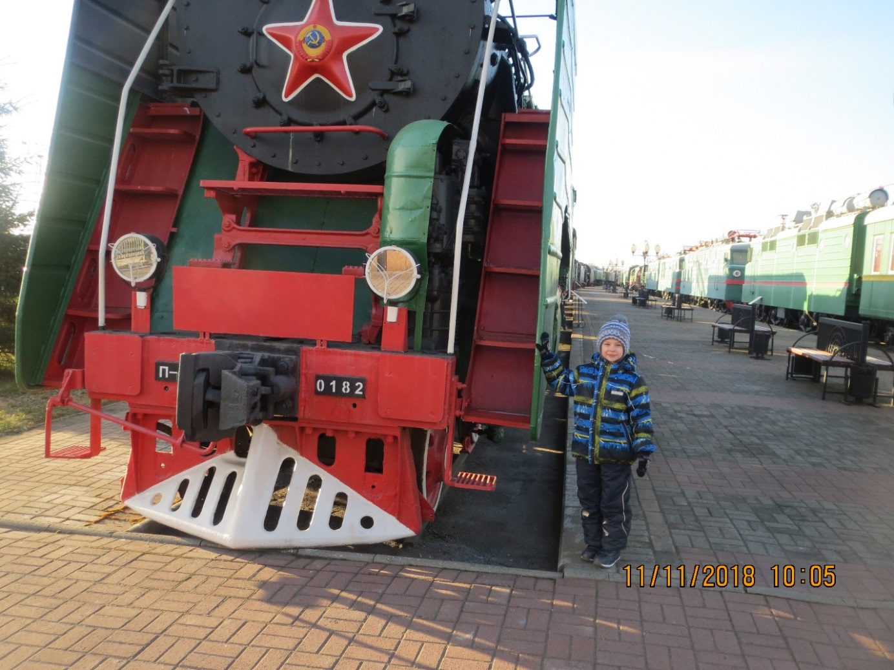
Рис. 25 Паровоз П36-0182

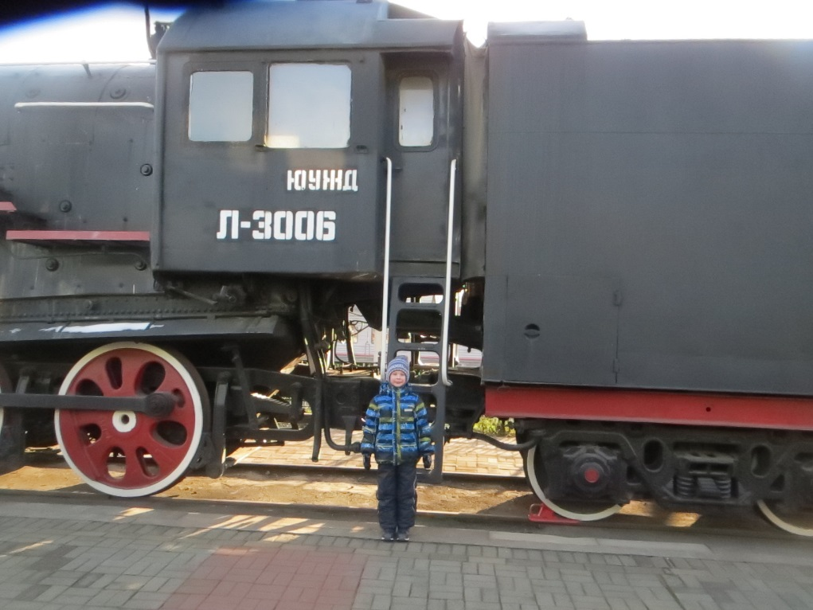
Рис. 26 Паровоз серии Л

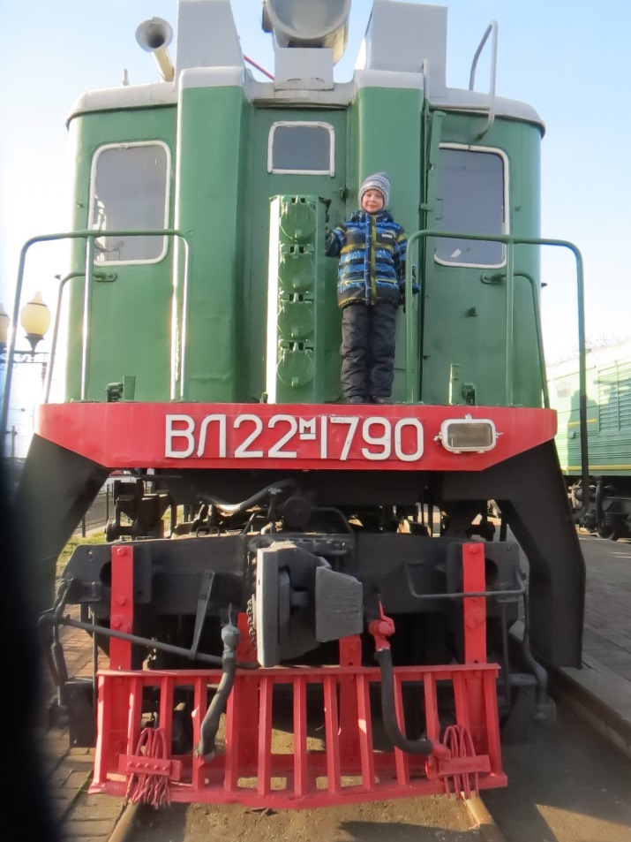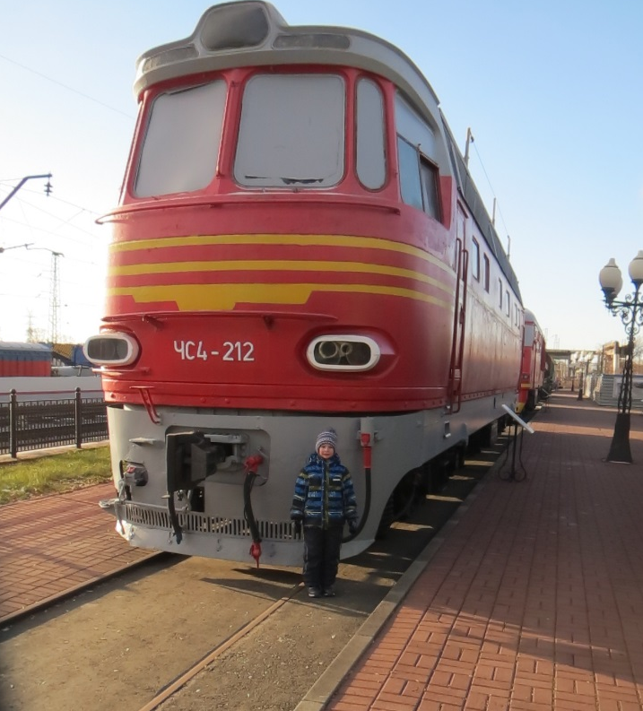
Рис. 27 Электровозы серий ВЛ 22 и ЧС4
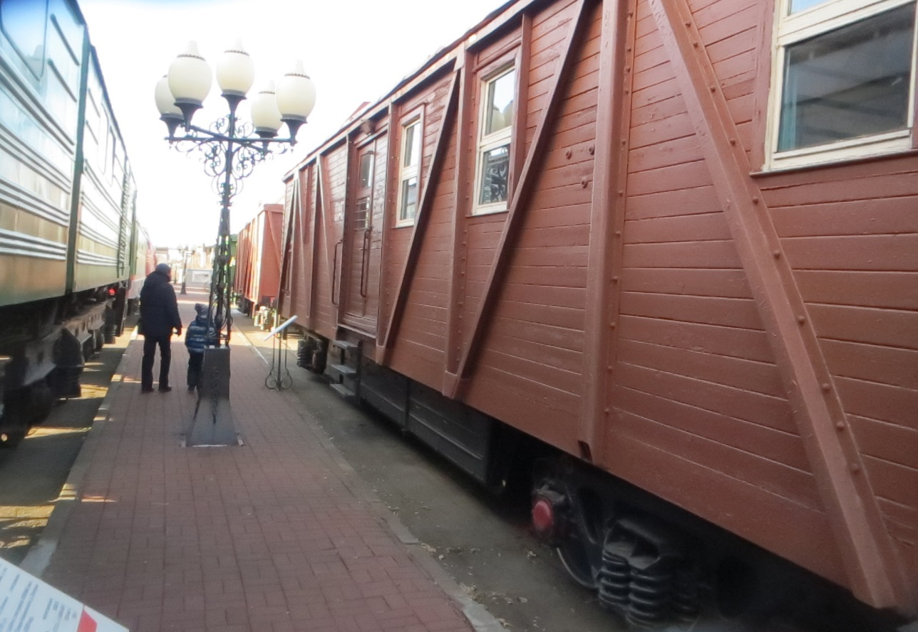
Рис. 28 Вагон-хлебопекарня
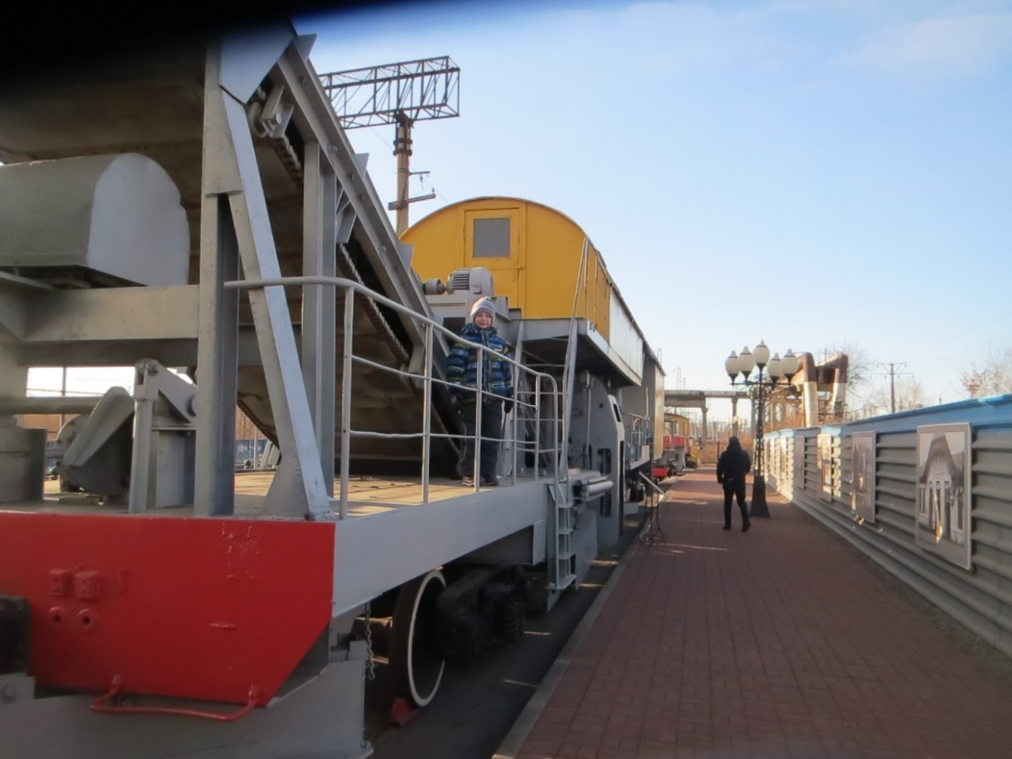
Рис. 29 Снегоземлеуборочная машина Балашенко
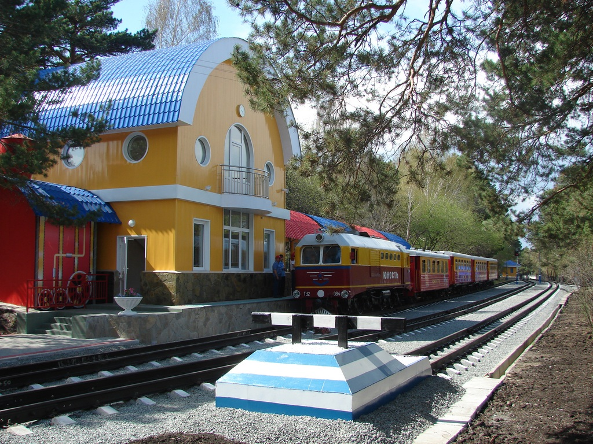
Рис. 30 Челябинская детская железная дорога
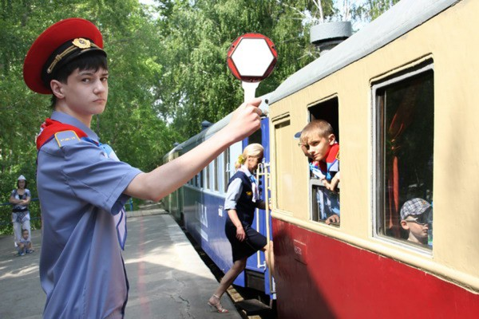
Рис. 31 Юный железнодорожник
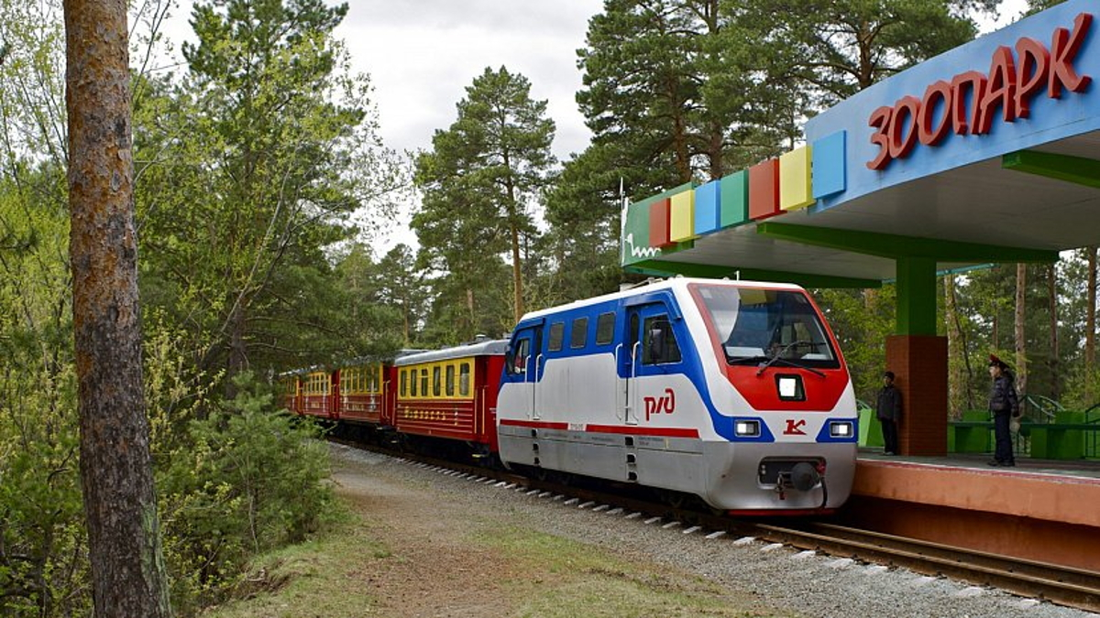
Рис. 32 Малая магистраль

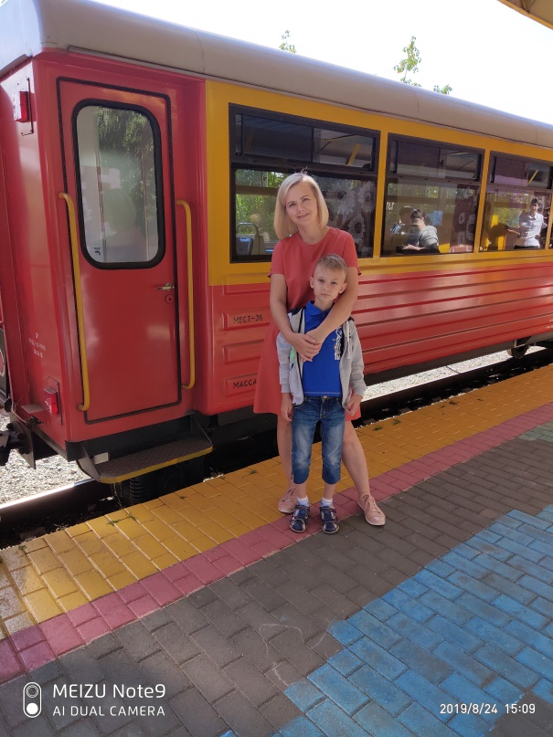
Рис. 33 Посадка в вагон

Рис. 34 Центр исторического наследия ЮУЖД

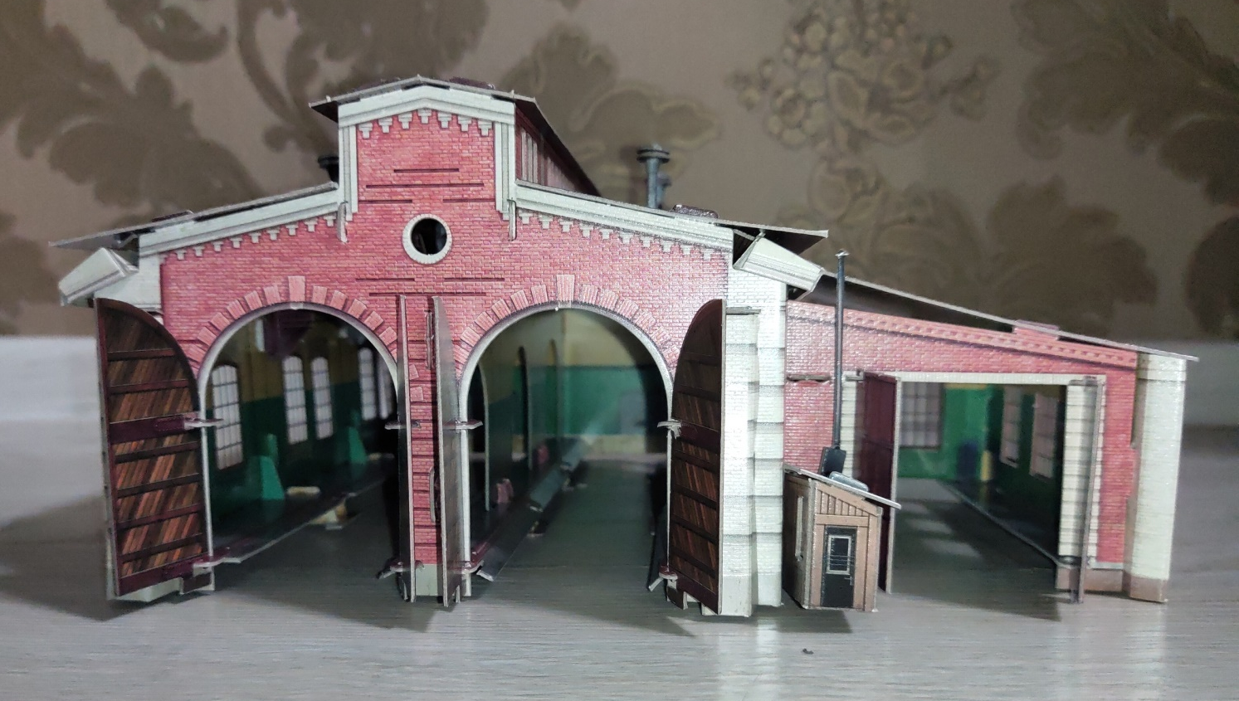
Рис. 35 Модель паровозного депо
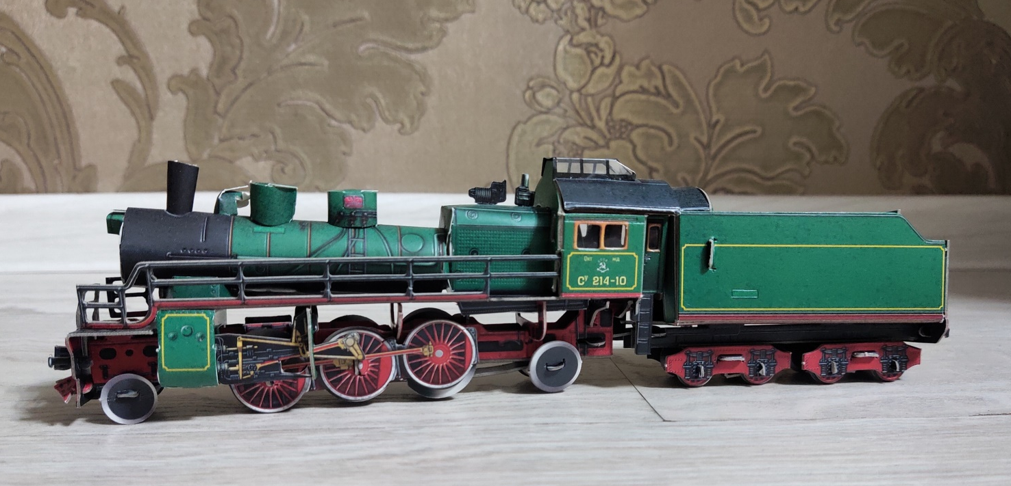
Рис. 36 Модель универсального пассажирского паровоза СУ214-10 (сормовского усиленного)

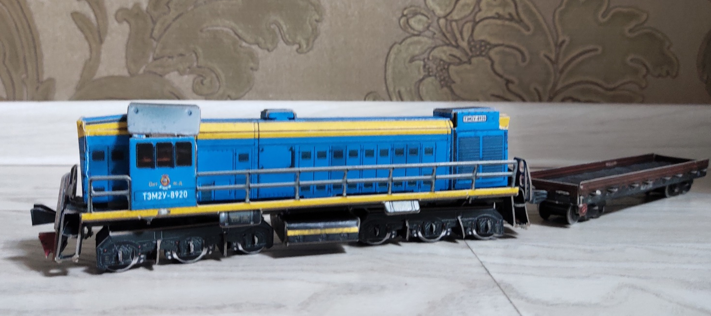
Рис. 37 Модель мощного маневренного тепловоза ТЭМ2У-8920, оснащенного дизель-генератором

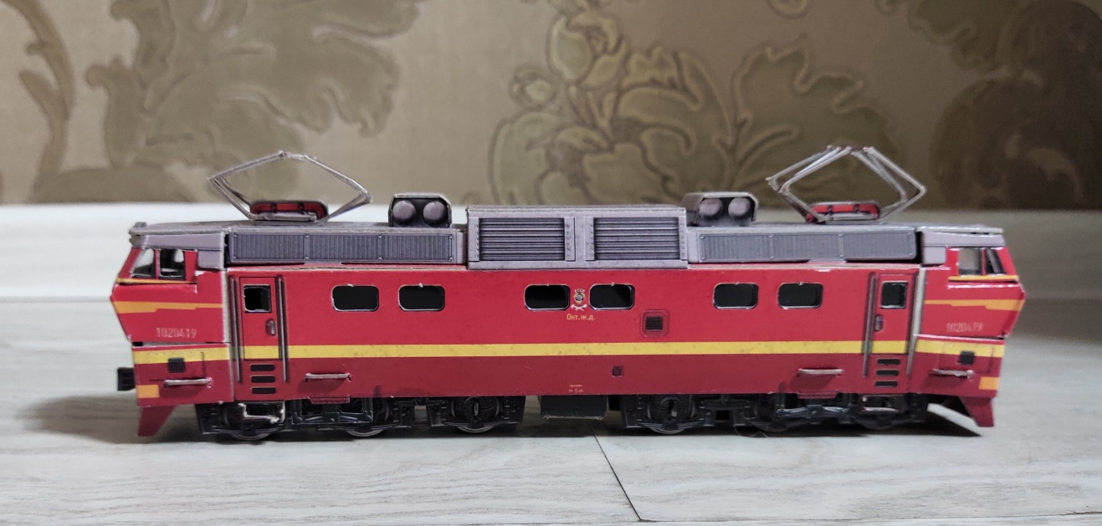
Рис. 38 Модель пассажирского электровоза постоянного тока ЧС2 1047, построенного на предприятии Škoda в период с 1958 по 1973 год

